Геоинформатика процессов
В. Кленов
Часть 1
Региональный мониторинг загрязнения речной сети: Виртуальная Речная Сеть.

Существует практическая задача компьютерного сопровождения регионального мониторинга речной сети. Речная сеть, включает главную реку и всю структуру ее притоков. Это составная часть речного бассейна, кроме склонов и водоразделов. Но совершенно определенно, что речная сеть есть главная часть речного бассейна. Вдоль рек живет подавляющая часть населения и всей промышленности региона (регион здесь подразумевается в административном смысле). Из рек люди берут питьевую и воду для хозяйственных и промышленных нужд. Бытовые отходы и отходы производства сбрасываются так же в реку. При превышении сбросов над естественной и промышленной очисткой качество воды постоянно снижается. Ухудшает качество воды также сброс отходов сельского хозяйства. Когда загрязнение рек превышает некоторый предел, жизнь и здоровье населения подвергаются постоянной опасности (фактически они сразу конечно не вымирают, но увеличивается заболеваемость и снижается срок жизни людей). Источники загрязнения речной сети подразделяются на две группы: точечные (локальные) источники и рассеянные источники. Точечные источники – это сбросы отходов отдельных предприятий или отдельных населенных пунктов. Рассеянные источники – поступление загрязняющих веществ с водоразделов, склонов в бассейне реки. Большей частью это отходы сельскохозяйственной деятельности (удобряемые поля и фермы, скотные дворы). Оценка качества воды производится по критерию превышения ПДК (предельно допустимой концентрации).
Существует государственная сеть наблюдений за состоянием рек. Но плотность этой сети несоизмерима с обилием источников загрязнения. По практически точечным замерам (по 1- 5 станции на реку масштаба реки Томь или р. Москва) невозможно представить себе общую картину состояния и динамики качества воды на тысячах километров рек. Качество воды определяется анализом по десяткам веществ. Частота анализов, как правило, не превышает 10 – 12 за год (что очень мало). В сущности, это и есть задача мониторинга. Но в задачу мониторинг, с точки зрения сохранения здоровья населения, необходима оценка качества воды в каждом населенном пункте и даже на всей протяженности речной сети. Для этой цели предназначены математические модели – имитационные модели и виртуальные системы. Имитационная модель (виртуальная система) есть, по существу, программа для ЭВМ, составленная по определенному алгоритму решения задачи. Цель этой программы – отображение не только результата какого-либо процесса, но и самого процесса. Отображение процесса зависит от технических средств – достаточно мощных компьютеров и развитых средств интерфейса, включающих отображение процесса на дисплее в графическом виде, в виде таблиц или в виде компьютерных карт. Существует много математических моделей, цель которых - оценка качества воды, расчет концентраций загрязнения по мере удаления от источника (WASP4, SARAH, CTAP, EXAMS-II, HSPF и многие другие). Хороших моделей различной степени сложности много. Одномерные модели типа WGAM, SLSA, MICHRIV просты в использовании, но не являются динамическими, не изучают процесс во времени. Для задач организации и диспетчерского сопровождения мониторинга не будет лишней достаточно простая в использовании модель, работающая при часто встречающейся ситуации недостатка исходных и оперативных данных, и с то же время открытая для калибровки (настройки параметров).
При организации мониторинга Курганской области (1993) возникла также задача мониторинга состояния и динамики загрязнения речной сети в целом для области (наряду со специализированными гидрологическими моделями). Модель мониторинга Загрязнения Речной Сети (ВРС) предельно проста в использовании, может функционировать для общих оценок экологического состояния рек, а также для экстренной оценки и прогноза развития аварийных ситуаций.

Задача 1 (ВРС)

Моделирование при региональном мониторинге речной сети
Мониторинг загрязнений речной сети включает в себя совместное использование комплекса натурных наблюдений за чистотой рек какого-либо региона и компьютерного имитационного моделирования процессов переноса загрязнений по речной сети. Далее будет рассмотрены следующие вопросы разработки технологии и функционирования имитационных моделей загрязнения речной сети (ВРС):
- основные типы источников загрязнения речной сети,
- специфика имитационного моделирования и технология виртуальных систем, включающая информационное обеспечение и вопросы точности мониторинга и прогнозов,
- технология моделирования, включающая вопросы компьютерного представления речной сети, ввода информации о загрязнениях, расчеты движения загрязнителей и визуализация процесса и результатов компьютерного мониторинга,
- типы и примеры решаемых задач ВРС,
- вопросы использования ВРС в системе принятия решений и в решении прогнозных задач.

Задачи ВРС
Мониторинг (отслеживание) загрязнений речной сети включает комплекс взаимосвязанных задач. Сюда входит как оценка чистоты речной сети по комплексу загрязнителей, так и мониторинг отдельных (наиболее опасных) поллютантов. Особая задача - это прослеживание и прогноз прохождения по реке экстремальных сбросов опасных загрязняющих веществ (ЗВ). Аварии нефтепроводов, канализации и т.п. приводят к возникновению чрезвычайных ситуаций (ЧС) и экологических катастроф.
В задачи мониторинга входит наблюдение во времени и пространстве за двумя основными источниками поступления загрязнений в речную сеть. Расположенные по берегам рек населенные пункты, промышленные и крупные сельскохозяйственные предприятия служат источниками постоянных и иногда катастрофических расположенных ниже по течению участков речной сети. Эти локальные источники могут быть, тем не менее, множественными в конкретном речном бассейне. Загрязнители включают разнообразные растворимые и твердые химические отходы, бытовые стоки и канализацию, нефтепродукты. Токсичность загрязнителей принято выражать в единицах ПДК (предельно допустимые концентрации в речной воде в мг/л).
Другой источник загрязнения рек - поступление поллютантов со склонов речных бассейнов. Сюда входят две группы загрязнения: во-первых, внесение в почву и дальнейший смыв в реки удобрений и пестицидов, во-вторых, смыв со склонов, оседающих из атмосферы промышленных загрязнителей
Существенная проблема мониторинга состоит в обычной недостаточности информации как по объему, свойствам и движению разнообразных загрязнителей, их поступлению в реки, так и по гидрометеорологическому режиму. Применительно к вычислительным методам проблема состоит в определении значений параметров моделей. Недостаток информации особенно ощутим при наступлении чрезвычайных экологических ситуаций (ЧС). Например, недостаток информации об объеме аварийного выброса в реки загрязняющих веществ (ЗВ) может привести к недооценке или, напротив, переоценке опасности. С другой стороны, именно при наступлении ЧС необходимы экстренные оценки ситуации и прогноз. Недостаток информации и необходимость получения быстрых первоначальных оценок приводят к необходимости разработки соответствующих методов программных средств “быстрого реагирования”. Первоначальную оценку экологической обстановки в дальнейшем можно и необходимо уточнить по мере поступления дополнительных данных.
Имеется три категории неопределенности решений, приводящих к ошибкам оценки и прогноза ситуации (Price, Ahmad,1996). В первую категорию попадает неопределенность (неточность) оценок, возникающих за счет допущений и аппроксимаций, неизбежно возникающих при разработке и численной реализации имитационной модели. Во вторую категорию попадают недостаток информации и ее неточность, что имеет место как в отношении режима природных факторов (осадки, речной сток), так и в отношении объема поступления в реки поллютантов (ЗВ). В третью категорию попадают ошибочные решения, связанные с использованием имитационных моделей модели пользователями с различным уровнем подготовки. Задача повышения безопасности оценок и прогноза в основном сводится к определению чувствительности модели к различным факторам и параметрам, и особому вниманию к наиболее чувствительным переменным и параметрам. Именно такого рода переменные и параметры должны быть в первую очередь включены в модель.
Технология компьютерного обеспечения регионального мониторинга требует обеспечения наглядного визуального представления экологической обстановки и ее динамики, своевременного ввода новой информации. Основой для анализа результатов и разработки систем принятия решений является развитый интерфейс имитационных моделей (Verhaeghe, van der Krogt, 1986).
Фактически эти требования сводятся к обеспечению взаимодействия пользователя с динамической “живой” компьютерной картой, обстановка на которой меняется во времени в соответствии с гидрологическим режимом, режимом загрязнений и движения ЗВ по речной сети. Возможность картографического отображения состояния и динамики экологической ситуации резко увеличивает эффективность компьютерного сопровождения мониторинга, поскольку дает возможность оценить региональную обстановку одним взглядом.
Обеспечение имитационных моделей мониторинга динамическим картографическим интерфейсом резко увеличивает эффективность быстрой оценки и прогноза чрезвычайных ситуаций в регионе. С клавиатуры непосредственно на компьютерную карту в нужном месте речной сети вводятся параметры загрязнения и модель пускается на счет с целью прогноза. После этого по мере поступления новых данных производится коррекция первоначального прогноза. Коррекция эта должна включать время прохождения загрязнителем некоторых контрольных пунктов отбора проб.
Основные операции ВРС.
Процедура моделирования перемещения загрязнителей по речной сети обеспечивается следующей последовательностью операций: ввод речной сети и назначение параметров гидрологического блока, назначение параметров загрязнителей, ввод загрязнителей в комплекс ВРС, счет и картографическое представление процессов транспорта ЗВ на дисплее.
Фоновая картографическая информация обычно импортируется из геоинформационных систем (ГИС), или вводится на дисплей средствами графического редактора самой системы ВРС. В дальнейшем при загрузке модели речная сеть вводится непосредственно из файла на дисплей. Импортируемые из ГИС изображения в формате РСХ содержат рисунок речной сети, расположение населенных пунктов, промышленных и сельскохозяйственных предприятий, гидропостов, станций водоочистки и другую необходимую информацию для облегчения ввода и использования имитационных моделей. Необходимая для расчетов информация (местоположение предприятия, режим и объемы сброса сточных вод и других загрязнений, численность населения в отдельных населенных пунктах, гидрологические режимы и т.д.) должна обеспечиваться за счет баз данных (БД). В случае отсутствия ГИС - изображений картографическая региональная обстановка (рисунок речной сети, населенные пункты, географические названия) вводится непосредственно на дисплей на основе любой карты, например, карты типов водного баланса
Главной особенностью ВРС является то, что разветвленная речная сеть региона (области, крупного речного бассейна) представляется как взаимосвязанная совокупность (последовательность) единичных участков (фрагментов) рек. Длина каждого фрагмента речной сети определяется масштабом исходной карты (4 км для базовой карты 1:4000000). Количество участков составляет 1500 - 4500 (в зависимости от версии). При длине участка около 4 км и их числе порядка 2500 общая длина моделируемой речной сети региона достигает 10000 км. Единичному участку речной сети на дисплее соответствует квадрат со стороной 2 пикселы. Первоначально речная сеть произвольной конфигурации вводится непосредственно на дисплей с клавиатуры помощью курсора, затем автоматически фиксируется в цифровом файле. Процедура ввода заключается в ручном управлении движением курсора, за которым при его движении протягивается след - долина реки. ВРС обеспечивает ввод речной сети, просто нарисовав ее на дисплее. Точность вводимой конфигурации речной сети обеспечивается заранее введенной картой - подложкой. Хранение моделей речных систем в виде файлов позволяет создать библиотеку речных систем для любого числа регионов и крупных речных бассейнов, что весьма важно с позиций ЕГСЭМ. Масштаб единичного участка и средняя скорость течения рек региона автоматически определяют временной интервал (шаг) моделирования. Временной шаг составляет величину порядка 2-4 часов. При изменении скорости течения рек во времени изменяется и временной шаг. Если скорость рек в регионе существенно меняется в пространстве (например, при наличии водохранилищ), то в качестве базовой используется максимальная скорость течения рек, а более медленные скорости представляются как доли максимальной (базовой) скорости.
Водность (расход) реки на каждом участке речной системы определяется как функция от длины реки выше данного створа (с соответствующим масштабным коэффициентом). В качестве основы для расчета колебаний водности на каждом участке во времени используется гидрограф (запись суточных расходов за год), для конкретного створа (участка) речной сети. Расходы воды на каждом из остальных участков речной системы вычисляются автоматически, с использованием данных о площади его водосбора. Этой простой процедурой обеспечивается нарастание расходов рек вниз по течению и изменение водности во времени. В качестве базовых используются записи среднесуточных расходов за год. Для транзитных рек вводится поправка (а границе региона) соответствующая суммарной протяженности транзитной реки.
В качестве базового параметра скорости течения принимается средняя скорость течения рек в регионе. Этот параметр можно изменять во времени, в связи с общим повышением средних скоростей течения в паводки. При наличии водохранилищ участки с замедленной скоростью течения (водохранилища) отмечаются с клавиатуры с помощью коэффициентов кратности скорости по отношению к средней скорости течения рек. Использование параметра “скорость течения” необходимо для автоматического определения временного шага, определяемого как функция скорости течения и длины (протяженности) единичного участка. Счетчик времени выводится на дисплей (в часах и сутках) в каждый временной интервал. Смена состояния системы в каждый из последовательных интервалов времени должна происходить достаточно быстро, чтобы создавалось впечатление движения воды и загрязнения в ней, что требует использование достаточно мощных ПЭВМ. Общей особенностью рассматриваемых ниже версий ВРС является отсутствие балансовых расчетов воды между соседними участками. Вместо этого, как говорилось выше, расход воды на каждом участке всей речной сети вычисляется как функция числа единичных участков выше по течению (площади водосбора) и базируется на допущении о равенстве площади водосборов каждого единичного участка (это ограничение может быть в дальнейшем снято соответствующими весовыми функциями).
Моделирование движения загрязнителей (ЗВ) по речной сети напротив, основано на балансовых расчетах. Величина загрязнения на каждом участке зависит от разности между поступлением ЗВ на участок (с верхнего участка или от источников загрязнения на данном участке) и выносом загрязнителей на следующий по течению участок. В течение каждого временного участка вычисляется баланс (увеличение или уменьшение загрязнений на каждом участке) для всей речной сети. Соответственно для каждого участка за каждый временной интервал вычисляются расход воды, суммарный объем загрязнителя, концентрация ЗВ, а также степень загрязнения в единицах (или долях) предельно допустимой концентрации (ПДК.).
Параметры загрязняющих веществ многочисленны. Однако, следуя принципу учета ведущих параметров, в ВРС учитываются следующие: неконсервативность, подвижность и токсичность загрязнителей (для растворенных ЗВ). Для взвешенных ЗВ имеют значение параметры скорости осаждения на дно и берега и взмучивания (повторного вовлечения в движение). Движение твердых загрязнителей (в составе влекомых наносов) здесь не рассматривается.
Загрязняющие воду вещества различаются по степени их неконсервативности, или устойчивости к разрушению под влиянием солнечной радиации, температуры и других факторов. Параметр неконсервативности (Stab) используется в виде некоторого вводимого коэффициента. Численно этот коэффициент выражается как доля потери (разрушения) загрязнителя на каждом участке за один временной интервал (от 0 до 1). При ненулевом значении параметра происходит уменьшение содержания ЗВ в воде по течению. Параметр подвижности загрязнителя (Delay) определяется как доля задержки загрязнителя по отношению к его содержанию на каждом единичном участке и в каждый временной интервал. Подвижность загрязнителя для растворенных ЗВ зависит от дисперсии скоростей течения на участке, а для взвешенных и плавучих загрязнителей (нефтепродукты) степенью задержки их у берегов. Отсюда следует, что этот параметр определяется комплексом природных условий и является интегральным коэффициентом (изменяется от 0 до 1). Действие фактора перемешивания и задержки поллютантов речной сетью ведет к растягиванию полосы загрязнения вдоль реки по мере придвижения вниз по течению. Совместное действие этих факторов ведет за собой уменьшение концентрации поллютантов в воде. Поскольку вниз по течению, а также при наступлении весенних и летних паводков увеличивается и водность (расход), то происходит соответствующее дальнейшее уменьшение концентрации загрязняющих веществ (ЗВ) вниз по течению. При этом совместном действии природных условий и свойств ЗВ мерой опасности остается степень загрязненности воды в долях ПДК.
Для моделирования движения загрязнителей по речной сети применен принцип их комбинирования в группы по совокупности физико-химических свойств, задаваемых коэффициентами: коэффициент неконсервативности (мера стабильности загрязнителя), коэффициент дисперсии (мера рассеивания загрязнителя вдоль реки), Предельно допустимая концентрация ПДК в мг/л (мера токсичности загрязнителя), температура воды. Объединение загрязнителей в группы по совокупности сходных физико-химических свойств и значений ПДК позволяет существенно расширить возможности модели. В случае если загрязнители резко различаются по своим свойствам и объединение их в группы невозможно или нецелесообразно, реализован параллельный расчет по нескольким независимым каналам. Для каждого расчетного канала используется свой набор параметров. Число расчетных каналов в различных версиях может составлять от 2 до 10, в зависимости от специализации модели. В ходе функционирования модели возможно переключение каналов. Суммарное загрязнение, показанное в единицах и долях ПДК, может быть выведено на отдельный канал. При расчете суммарного загрязнения могут быть учтены эффекты взаимодействия загрязнителей (повышение или понижение токсичности).
Ввод загрязнителей в модель производится указанием их свойств в соответствующие разделах меню (подвижность, устойчивость, ПДК и др.). Затем с помощью курсора, подводимому к участку долины, на котором сбрасывается реальный загрязнитель, производится ввод с клавиатуры объема загрязнителя (разовый сброс). При наличии участка постоянного сброса в программу включено автоматическое поступление заданного объема поллютанта в каждый интервал времени. Число источников разового сброса не ограничено. Число постоянных источников сброса в основном зависит от населенности региона и количества промышленных предприятий и может составлять до 100 и более. Наряду с концентрированными источниками сбросов (города и пр.) значительная доля загрязнителей поступает в реки с их водосборных бассейнов. Это - последствия вноса в почвы удобрений и пестицидов, выпадение ЗВ из атмосферы широкого от удаленных промышленных предприятий, включая радиоактивные осадки. Поступая на водораздел и склоны речных долин, ЗВ перемещаются в реки поверхностными водами, грунтовыми водами и подпочвенным стоком и загрязняют их в течение длительного времени, т.е. фактически действуют как рассеянные постоянные источники. В задачу оценки опасности загрязнения речной сети радиоактивными осадками входит как реальная задача оценки радиоактивных следов происшедших в прошлом аварий (Чернобыль, Челябинск) так и не менее важная задача превентивной оценки возможного загрязнения ныне действующих АЭС, включая разного рода сценарные расчеты.
Реально процедура сводится к обеспечению ввода рассеянных источников с клавиатуры. Высокая разрешающая способность модель (до 2500 и более участков) позволяет организовать поступление загрязнения со склонов на участки речной сети с таким же высоким разрешением. Эта задача довольно легко решается с учетом того предположения модели, что каждому участку реки соответствует своя водосборная площадь. Эти участки опираются на соответствующие отрезки речной сети. В модели реализован способ ввода загрязнения со склонов окрашиванием соответствующих участков речной сети в некоторый цвет, и затем присвоение этому цвету основных характеристик почвенного смыва. Естественно, что модель будет работать тем лучше, чем более равномерной будет густота речной сети. Густота речной сети тесно связана с общим количеством участков. Иными словами, каждому участку речной сети присваиваются дополнительные характеристики - величина загрязнения и величина поступления в реку в зависимости от физических и гидрологических условий участка - крутизны склонов, характера поверхности. Эти условия берутся с карты водного баланса. Режим поступления вредных веществ со склонов зависит также от режима поверхностного стока и от температуры окружающей среды (задержка стока при отрицательных температурах). Число единичных участков, число каналов загрязнителей, число учитываемых параметров и функций ВРС взаимосвязаны наличием общего ограничения на объем памяти и скорость вычислений. Именно поэтому для каждого класса задач лучше иметь специализированные версии из общей базы моделей. Конкретная задача определяет специализацию версии, если она не решается уже имеющимися версиями ВРС.

Текущее состояние речной сети отражается выводом на дисплей меры загрязненности каждого участка (и всей речной сети) окраской каждого участка в цвет, соответствующий степени его загрязненности. Чистой воде соответствует синий цвет, слабо загрязненной - голубой, загрязненной менее ПДК - зеленый, загрязненной выше ПДК - красный и далее - желтый. Таким образом, все речная сеть региона раскрашивается в соответствии с ее чистотой. Динамика движения загрязнений отражается в цветовой динамике компьютерной карты. Общая картина состояния речной сети становится чрезвычайно наглядной, легко читаемой. “Живая” карта отражает динамику загрязнения речной сети в соответствии с новыми сбросами ЗВ, с установкой очистных сооружений, с изменением водности рек во времени, с устойчивостью и другими свойствами ЗВ. Вместе с тем подвод курсора к любому участку речной сети позволяет получить расчетную информацию о содержании загрязнителя на участке, о расходе воды, о концентрации загрязнителя и т. д.
В ВРС использован принцип ГИС о представлении информации в виде “слоев” компьютерных карт. Только здесь это “живые” карты. Их содержание, вместе с легендой, меняется простым нажатием клавиши. Принятый принцип представления текущей информации о чистоте вод региона для каждой объединенной группы загрязнителей в долях ПДК в виде отдельного “слоя” компьютерной карты, сохранен и для картографического представления другой информации - суммарное содержание загрязнителя, концентрация загрязнителя (отношение содержание на участке к водности), водность и др.
Компьютерные карты сопровождаются легендой, а также результатами текущего статистического анализа информации (различная степень загрязненности речной сети в целом в процентах). В модели предусмотрен ввод данных о численности жителей в каждом из населенных пунктов региона. В ходе расчетов производится определение числа жителей, находящихся на участках рек, где содержание вредных веществ превышает ПДК, с выводом количества находящихся в опасности жителей на дисплей в графе (Предупреждение - Warning). Картографические изображения текущей ситуации в любой интервал времени и в любом количестве можно сохранить в автоматически нумеруемых файлах РСХ изображений и в дальнейшем использовать, в частности, для быстрого просмотра (анимации) большой последовательности изображений.
Серии компьютерных изображений (“слайдов”) возможно использовать при сценарном анализе, т.е. при проведении серии расчетов с изменяющимися параметрами, режимами гидрометеорологических данных, вариантов техногенных воздействий, имитации аварийных сбросов. Просчитанная последовательность различных сценариев (серии изображений) представляют собой основную часть так называемой активной базы данных (АБД), используемой в процедурах и системах поддержки принятия решений (ППР), наряду с результатами статистического анализа как единичных сценариев, и их совокупности. Сравнение сценариев в задаче прогноза позволяет определить “сценарный коридор”, т.е. диапазон решений (прогнозов о распространении поллютантов) в пределы которого с заданной вероятностью попадают результаты расчетов.
В тех случаях, когда по той или иной причине не имеется картографической основы, полученной из ГИС, в программах предусмотрен собственный максимально простой графический редактор для нанесения на дисплей основных контуров, точек и географических названий.
Информация о текущем состоянии речной сети в любой момент расчетов может быть сохранена в РСХ или в цифровых файлах нажатием соответствующей клавиши без остановки работы модели.

Реализации ВРС.
Первая версия ВРС предназначена для мониторинга водных загрязнений Курганской области. Ее цель: мониторинг загрязнений речной сети региона при большом числе населенных пунктов и промышленных предприятий. Основной загрязнитель при этом - бытовые и канализационные стоки и сточные воды предприятий. Поскольку версия разрабатывалась фактически без конкретных данных о сбросах ЗВ, то их объем стоков в основном принимался пропорциональным размерам (численности жителей) населенного пункта. Введены данные о положении и численности около 40 крупных населенных пунктов и оценки величины сбросов ЗВ в каждом из них (Рис. 1)

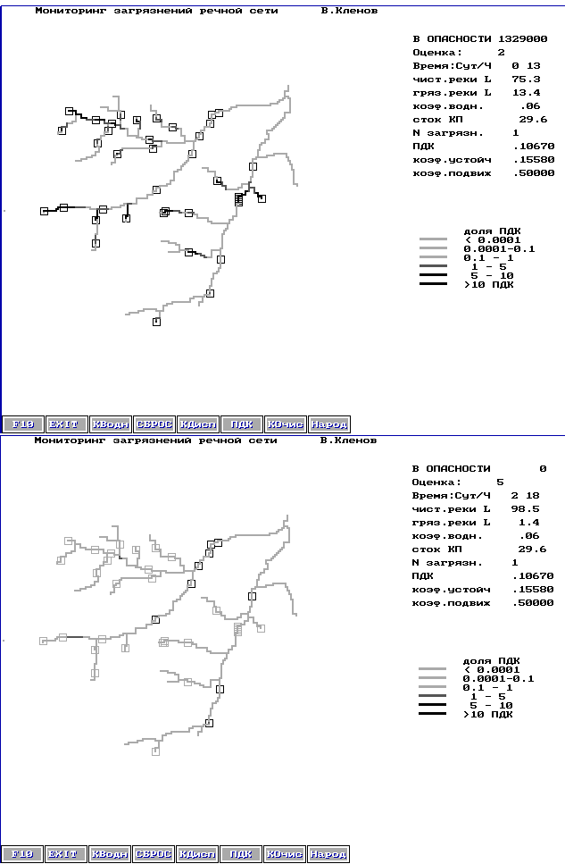

Рис. 1. Мониторинг загрязнения речной сети Курганской области. Учебная программа. Вверху – в зоне загрязнения проживают 1.32 млн. жителей. Внизу – состояние бассейна р. Тобол после очистки постоянных стоков.

Разрешающая способность модели речной сети данного региона (длина единичного участка)- 4 км. Число единичных участков - около 1500. Число каналов для прослеживания групп загрязнителей - 2. Первый канал используется для мониторинга бытовых и промышленных стоков. Второй канал - для возможных ЧС. Третий канал - для представления картины суммарных загрязнений (в долях ПДК). Изменение водности речной сети производится с клавиатуры. Смена учтенных параметров (коэффициент неконсервативности (устойчивости), коэффициент подвижности, коэффициент водности), а также учет объема постоянных и разовых сбросов ЗВ. Численность жителей в населенных пунктах вводится с помощью внутреннего меню (при временной остановке расчетов). Ввод численных значений объема промышленных и хозяйственных стоков и их параметров производится с помощью курсора, подводимого к конкретному участку. Сопутствующая картографическая информация включает транспортированную из ГИС карту речной сети и населенных пунктов Курганской области. Речная сеть собственно модели нарисована непосредственно на дисплее поверх подстилающей речной сети. Опыт использования ВРС показывает, что при заданном с клавиатуры расходе на базовом створе (Исетск) продвижение загрязнителей вниз по течению из постоянных источников происходит в условиях постепенного нарастания стока вниз по течению и постепенного разрушения ЗВ при заданном коэффициенте неконсервативности. Эти процессы приводят к уменьшению концентрации загрязнителей до нулевого уровня, т.е. динамическая система транспорта ЗВ переходит в стационарный режим, т. е. картина не меняется во времени. Изменение любого параметра или водности приводит к “оживлению” карты, увеличению или уменьшению длины загрязненных зон - и к новому стационарному режиму. В то же время разовые сбросы необходимо прослеживать непрерывно, т.к. стационарного режима не возникает. Зона распространения загрязнителя по мере продвижения по реке растягивается, и максимальная концентрация снижается, с соответствующим уменьшением опасности в единицах и долях ПДК.
В функции ВРС входит слежение за аварийными сбросами растворимых поллютантов в любом месте совокупности речных бассейнов Курганской области (река Тобол). Для этой цели предназначен второй канал. Параметры задаются в меню. Первый канал предназначен для оценки общей загрязненности речной сети региона (в долях ПДК) для бытовых и промышленных стоков населенных пунктов с интегральными параметрами. Изменение водности рек для всего бассейна в целом производится либо нажатием соответствующей клавиши, либо из раздела внутреннего меню (с приостановкой расчетов). Как говорилось выше, после изменения водности (а также любого параметра) система становится неравновесной в том смысле, что происходит изменение карты во времени. При наступлении динамического равновесия картина становится стабильной, т.е. карта во времени не изменяется. В данной версии не учитываются такие важные процессы: осаждение загрязняющих веществ (ЗВ) на дно и их задержка у берега, загрязненность берегов и дна, взмучивание загрязнителей, химические реакции между поллютантами и др. Виртуальный бассейн и регулярная Карта регулярно отображает состояние качества воды во всей речной сет и на всех ее участках в долях ПДК (в градациях цвета), но можно получить точное значение содержание или концентрацию в мг/л загрязняющих веществ на любом участке речной сети просто подводом курсора (при приостановке вычислений). Предусмотрено сохранение текущего состояния речной сети во внешнем цифровом файле. Последующий пуск модели может быть произведен, начиная с момента остановки. Поскольку скорость вычислений во много раз превышает реальные скорости процессов, то модель фактически работает в режиме прогноза. Она не требует непрерывной работы, В целом ВРС предназначено для постоянного (многократного использования), и мониторинга. Естественно, что компьютерный мониторинг эффективно может функционировать при условии наличия мониторинга загрязнения с использованием данных натурных наблюдений. При этом ВРС помогает определить места наблюдений и взятия проб. Проверить получаемый на модели прогноз распространения аварийных сбросов можно прямыми наблюдениями. Между данными мониторинга и компьютерного моделирования должна существовать обратная связь для калибровки параметров и режимов.
Случившийся в начале 1996 г. аварийный разрыв нефтепровода в Уфе привел к необходимости разработки специализированной версии модели, предназначенной для расчета и прогноза нефтяных разливов, поступающих в реку. Особенности зимнего подледного разлива нефти по р. Белой потребовали учета таких параметров, как задержка нефти ледовым покровом и берегами. Вместе с тем последующий весенний паводок и повышение уровня рек приводят к вовлечению ранее задержанной нефти в движение. Совокупность природных факторов подвижности нефти (и других ЗВ) меняется по сезонам года, что требует соответствующего изменения коэффициентов подвижности, коэффициентов задержки нефти берегами и льдом, средней скорости течения рек, коэффициентов взмучивания осажденных ЗВ, коэффициентов растворения нефтепродуктов, коэффициентов устойчивости и др. Изменения в Виртуальную Речную Сеть (ВРС) вводятся специальным сценарием, вводящим новые значения параметров в зависимости от сезона, наличия ледового покрова и т.д. Речная сеть вводится прямо на дисплей на основе карты (калька) водных ресурсов. Длина единичного участка - около 4 км. Временной шаг - 4 часа. Число участков - порядка 2500 (в системе DOS). В системе Windows – на порядки больше
коэффициентов устойчивости и др.
ПДК, суммарного объема нефтепродуктов на каждом участке, расходом рек для каждого участка, “задержанного” (подо льдом, на берегах, на дне) количества нефтепродуктов, с временным шагом около 4 часов, с временным шагом около 4 часов. Был произведен прогноз распространения нефтепродуктов по р. Белая - до лета 1996 года, до границы Верхнекамского водохранилища (Общая газета, 1, 1996).В пределах водохранилищ существенное значение имеют такие факторы движения нефти, как ветровой перенос и перенос течениями, требующие специального моделирования.
Для прогноза движения нефтепродуктов была использована версия модели с расширенными функциями. Увеличена разрешающая способность модели до 2500 единичных участков. Число каналов транспорта загрязнений осталось прежним (2 плюс третий для суммарных загрязнений). Однако для каждого канала имеется возможность расчета осаждения поллютантов на дно (берег, лед) с возможностью последующего вовлечения в перенос. Эта функция расширяет класс переносимых поллютантов от жидких до взвешенных (суспензионных). Для каждого участка и для сети в целом на каждом шаге вычисляется также водность (расход), концентрация загрязнителей, суммарный объем загрязнителя для каждого канала, объем осевших на дно и берега загрязнителей. Все характеристики загрязнений вычисляются одновременно и параллельно с возможностью вывода на монитор для любого информационного канала любой из перечисленных карт (загрязнение в долях ПДК, суммарное загрязнение, донные и подледные загрязнения, расходы воды). Используются процедуры изменения скорости течения на различных участках речной сети и на водохранилищах. Водность рек во времени изменяется либо с клавиатуры, либо вводом режима изменения водности в течение года (гидрограф). Предусмотрено изменение параметров загрязнителей и параметров их переноса во времени (скорость течения, коэффициенты деструкции, коэффициенты подвижности, температура воды, коэффициенты осаждения, коэффициенты взмучивания и др.). Сценарий задается специальным файлом. В моменты смены режимов производится автоматическая запись загрязнения по ряду контрольных пунктов. В графическом редакторе возможен ввод географических названий и др.

Сценарии ВРС
Использование имитационного моделирования процессов переноса загрязнений по речной сети требует анализа результатов с позиций их адекватности. Точность оценок ситуации и точность прогнозов зависит от неопределенности исходной информации и от самих моделей. Фактически ограничения ВРС включают предположения о равномерной густоте речной сети (равная площадь водосборов элементарных участков), о постоянной скорости течения в пространстве (практически снятое в последующих версиях), об одновременном изменении водности на всей площади бассейна, о равномерном по площади выпадении осадков. Понятие элементарного участка и его длина (до 2-5 км) фактически означает предположение о полном перемешивании загрязнителя уже на следующем участке). Вариации содержания ЗВ в поперечном сечении рек не рассматриваются.
Практическая оценка точности может быть получена многократным повторением опытных расчетов и прогнозов с изменяемыми значениями параметров и сопоставлением результатов с данными контрольных полевых замеров. Варьирование входных данных и параметров приводит к получению коридора решений, а сужение коридора решений путем настройки параметров при наличии контрольных данных является оптимизацией параметров. Точность входных данных (сбросы загрязнителей, режим водности) зависит от своевременности и точности поступления данных на вход модели. Например, в задаче прогноза распространения нефти и оценки степени загрязненности реки первостепенное значение имеет информация об объеме вылитой нефти. Прогноз движения нефти по речной системе по сезонам года зависит также от прогноза гидрологического режима, от сроков наступления половодья и от его величины, от режима дождевых осадков и т.д. В обычной ситуации об отсутствии прогнозных данных фактически приходится ограничиться сценарными прогнозами с последующим вычислением сценарного коридора.
Параметры и переменные модели - коэффициент водности, коэффициент подвижности, коэффициент неконсервативности и другие первоначально устанавливаются на основе доступных данных и экспертных оценок. В дальнейшем все параметры корректируются по контрольным данным. По мере продвижения ЗВ по течению зона его распространения растягивается вдоль реки в соответствии с рядом факторов, учтенных вышеописанными интегральными параметрами. Поэтому надо определить, что, собственно, принимается под прогнозом - срок подхода к некоторому объекту (населенному пункту, водозаборному сооружению и т.п.) фронта загрязнений, максимума загрязнений или срока, когда загрязнение превышает ПДК. С точки зрения оптимизации задача сравнительно проста, по мере получения контрольных данных корректируются параметры и производится новый пересчет и уточненный прогноз. Эта операция может повторяться неоднократно или непрерывно до выхода модели на тот режим, когда корректировка параметров уже не повышает точности прогноза. Здесь вступают в действие указанные выше не контролируемые факторы (объем загрязнений, прогноз стока) а также ограничения модели.
Тем не менее, указанные ограничения не препятствуют применению моделей в процедурах принятия решений. Просто нужно при принятии решений принимать во внимание указанные выше факторы и в первую очередь фактор недостаточности информации о величине, месте и режиме аварийного сброса химически вредных веществ. ВРС фактически является рабочим инструментом для разработки процедур и систем принятия решений - использованием метода сценарных расчетов. Результаты сценарных расчетов фиксируются в картографических изображениях в формате РСХ. Многочисленных вариантные прогоны ВРС (при изменяющихся входных данных и параметрах) дают новую серию компьютерных карт. Накопление и статистический анализ этих сценариев формирует активный банк данных (АБД), на базе которого разрабатываются процедуры принятия решений (Моисеев, 1987) по результатам моделирования.
Информационный имитационный комплекс ВРС есть необходимая составляющая регионального мониторинга загрязнений речной сети (наряду с комплексом натурных наблюдений). ВРС использует минимальный необходимый набор параметров для обеспечения мониторинга и особенно прогноза загрязнения речных систем произвольной конфигурации и сложности.
Комплекс разрабатывается на основе конкретных задач (региональный мониторинг, прогноз распространения нефтяных загрязнений по речной сети). Интерфейс ВРС предназначен максимально облегчить процедуры ввода информации на любом этапе моделирования и наглядного представления ее по ходу расчетов в виде “живых” динамических компьютерных карт.
Информационный имитационный комплекс ВРС является необходимой основой для разработки процедур поддержки принятия решений.
Высокая скорость работы комплекса на современных ПЭВМ фактически ориентирует его работу на быстрый прогноз различных ЧС и в первую очередь - нефтяных загрязнений. Дальнейшее развитие ВРС ориентируется на расширение ряда решаемых задач путем создания ряда специализированных версий, т.е. банка моделей ВРС

Авария нефтепровода на р. Белая (долгосрочный прогноз)

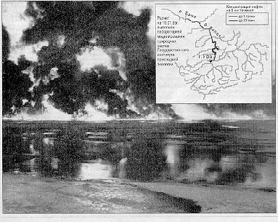
Рис.2. Выжигание разлива нефти на реке Белой, возникшего из-за аварии нефтепровода, и прогноз распространения нефти справа).
Следующее приложение ВРС – долговременный прогноз экологической катастрофы, вызванной разрывом нефтепровода в бассейне р. Белая (приток Камы). Эта региональная катастрофа случилась в начале 1997 года. По причине наступления нового года не сразу было замечено, что под лед вылилось, по разным оценкам, от 400 до 2000 тонн нефти. Борьба с последствиями аварии свелась к выжиганию нефти в полыньях, а также к ручному вычерпыванию нефти. На базе ВРС была срочно составлена специальная версия ВРС, учитывающая наличие ледового покрова, сдерживающего продвижение нефти (увеличением параметра дисперсии) и учитывающая процессы осаждения части нефтепродуктов на дно. Были введены коэффициенты скорости рек для описания продвижения нефти по Нижнекамскому водохранилищу. Для долгосрочного прогнозирования нефти был составлен сценарий, описывающий изменение расчетных параметров в течение зимы, весеннего ледохода и паводка, а также в летний период. Для оценки расхода воды требуется прогноз расходов по сезонам года. За неимением таких прогнозов в качестве опорного сценария был использован режим расходов за предыдущий год. Был составлен файл сценария изменения параметров, который управлял бы всем ходом моделирования. Результаты предварительной оценки движения нефти представлялись в виде таблиц по населенным пунктам на пути нефтяного разлива и в виде серии компьютерных изображений - слайдов (Рис. 3). За исключением того, что прогноз был опубликован в газете и передан по инстанции, далее никаких реакций на него не известно. Делалась попытка проверить точность прогноза по реальным данным. Те отрывочные данные, которые удалось получить, не противоречат результатам моделирования, хотя могут быть объяснены существующей общей экологической обстановкой реки Белая.
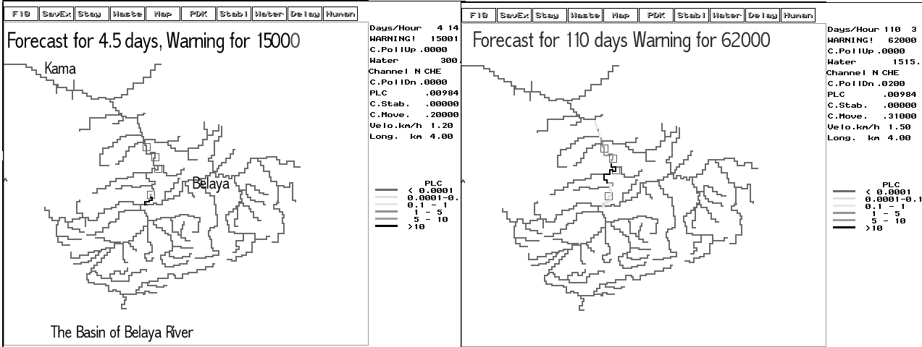
Рис. 3. Долговременный прогноз нефтяного загрязнения р. Белая (начало 1996г.)

Сценарные прогнозы распространения радионуклидов в бассейне Волги

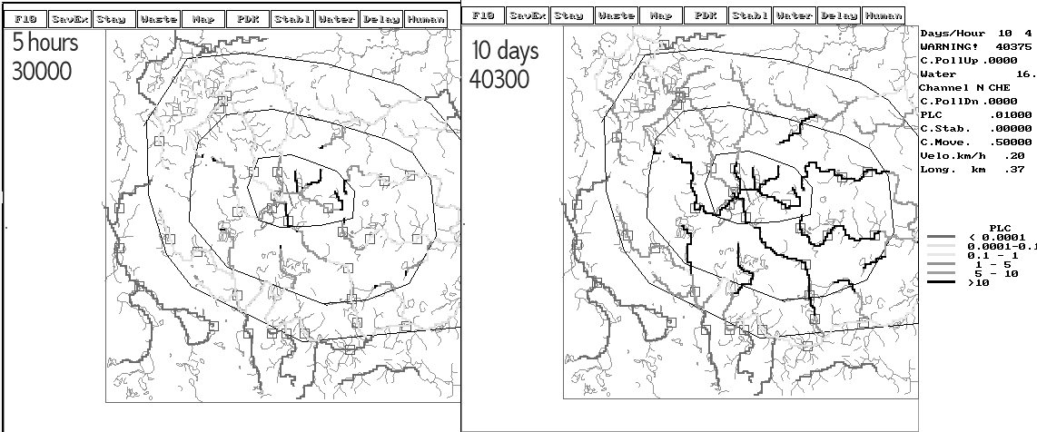
Выше были рассмотрены примеры, которые хотя бы в принципе могут быть проверены какой-либо существующей технологией мониторинга (постоянные наблюдения или выборочный отбор данных). Но бывают ситуации, когда прямая проверка невозможна и даже нежелательна. Это относится к оценке последствий аварий на АЭС. Один из таких объектов находится на Валдайской возвышенности на водоразделе трех морей – Балтийского, Каспийского и Черного.
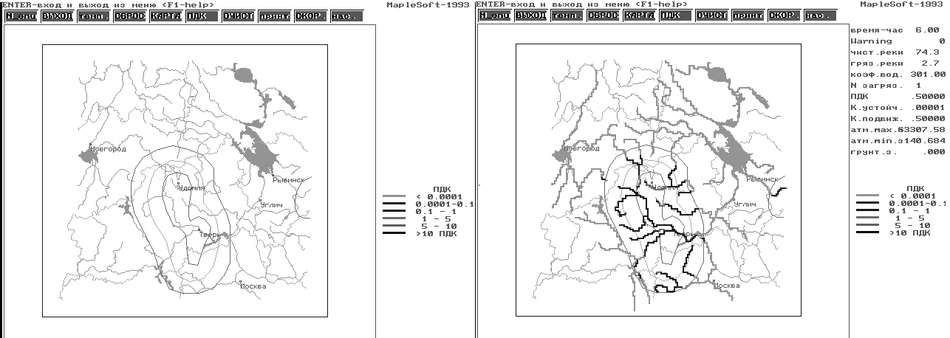
Рис.4. Сценарный прогноз распространения радионуклидов от расчетных зон. Нетрудно понять потенциальную опасность радиоактивного заражения бассейнов рек, начинающихся с этой возвышенности. Судя по аварии в Чернобыле, распространение радионуклидов осуществляется воздушным переносом. Для оценки воздушного переноса и выпадения зараженных осадков на землю также существуют многочисленные модели (ГАРАНТ, SRSTER, Ram, TEM). По этим моделям вычисляются ареалы различного содержания радионуклидов. Кроме того, воздушный след аварии картографируется прямыми наблюдениями. Выпавшие радиоактивные осадки поверхностным стоком переносятся в близлежащие реки и начинают свой дол
путь к морю. Часть радионуклидов осаждается на дно рек и особенно

Рис. 4. Сценарий распространения радионуклидов в бассейне верхней Волги
водохранилищ. ВРС может воспринять информацию о водораздельных загрязнениях как рассеянные источники и в дальнейшем вычислять и прогнозировать их движение по речной сети. В качестве примера приведем сценарный прогноз распространения радионуклидов.
ВРС – это по первоначальному замыслу до возможного предела упрощенная модель с минимумом параметров и ограниченным числом задач. Тем не менее, она полезна для целей визуального компьютерного сопровождения мониторинга и для экстренного прогноза катастрофических событий в обычных при этом условиях недостатке информации. Среди прочих многочисленных моделей отметим известную датскую 1D (одномерную) модельную систему MIKE 11. MIKE 11 это профессиональный программный комплекс для имитации потоков, качества воды и переноса осадков в реках, эстуариях, каналах. Комплекс состоит из отдельных модулей: гидрологического (HAM), единого гидрографического модуля (UHM), адвективно-дисперсионного модуля (AD), модуля качества воды (WQ). Модуль качества воды моделирует процессы в многокомпонентных системах, включающих деградацию органики, процессы фотосинтеза, нитрификацию, а также эвтрофикацию обмен кислородом с атмосферой, перенос тяжелых металлов и может быть использован для изучения промышленных и бытовых сбросов.

Применение ВРС для мониторинга аварий на трубопроводах бассейна р. Обь
Задача мониторинга речной сети бассейна р. Обь весьма актуальна по следующим обстоятельствам:
- В бассейне Оби расположены крупные месторождения нефти (Рис.5). Эти месторождения интенсивно разрабатываются. Нефтепродукты транспортируются по многочисленным нефтепроводам, неоднократно пересекающим речную сеть бассейна.
- В бассейне Оби по берегам крупных рек расположен ряд крупных городов с населением до 1 млн. жителей.
- Бассейн р. Оби есть объект хозяйственной деятельности (транспорт, рыболовство, оленеводство, туризм.
Пересечение трубопроводов с крупными реками представляет постоянную опасность в связи с уязвимостью речной сети к загрязнению нефтепродуктами. Опасность эта многократно увеличивается при авариях нефтепроводов в непосредственной близости от водных артерий или при пересечении рек. Другая опасность – опасность терроризма на нефтепроводах в наиболее уязвимых их участках. Недооценка этих постоянных угроз может привести к большим материальным потерям, к нарушению водоснабжения и экологическим катастрофам регионального масштаба. Особую опасность представляет вынос нефтепродуктов в дельту Оби и на шельф Карского моря с катастрофическими последствия для фауны и флоры, а также для загрязнения берегов. В этой связи принято решение подготовить использование ВРС для быстрой оценки ситуации поступления нефти в реки: для экстренной оценки развития аварийных ситуаций и для долговременного прогноза степени поражения бассейна Оби. Далее рассматривается начальная версия регионального компьютерного мониторинга бассейна. При этом принимается в расчет как загрязнение и потеря ценных водных ресурсов, так и опасность для населенных пунктов. В дальнейшем рассматривается процедура реализации ВРС бассейна Оби, а также результаты «учебных» аварий на различных участках и их долговременных последствий.
Для инсталляции ВРС на данный регион использована апробированная процедура (к сожалению, без надлежащего контроля со стороны местных экологических и других организаций) на примере аналогичной аварии в бассейне р. Белая, рассмотренной выше. Эта процедура включает ряд операций:
- Подготовка и ввод в ЭВМ базовой карты речной сети в масштабе дисплея компьютера с тем, чтобы бассейн целиком обозревался на экране,
- Подготовка и ввод в ЭВМ сети нефтепроводов от месторождений и за пределы региона,
- Занесение в базу данных ВРС – расположений крупных населенных пунктов и количества жителей в этих пунктах. Населенные пункты привязываются к речной сети по координатам. Все операции производятся через дисплей компьютера.
- Занесение в базу данных одного или нескольких гидрологических рядов расходов на речной сети
- Подготовка управляющего сценария основных характеристик движения нефтепродуктов: характеристики ПДК, коэффициента подвижности как мера турбулентности, перемешивания и задержки нефти на берегах, коэффициента задержки нефти ледовым покровом, средней скорости течения по сезонам года.
- Характеристика протяженности единичного участка и скорость течения рек – есть основания для временного таймера (в часах и в сутках), начиная с момента запуска системы, или с начала аварии.
- Для населенных пунктов предусмотрен вывод отчетов о степени загрязнения по ключевым створам (крупным населенным пунктам), которые автоматически записываются с заданной регулярностью– в собственную базу данных ВРС.
- ВРС способна работать в полностью автономном режиме, обладая собственными средствами картографического отображения. Эти средства включают всю речную сеть, а также распределение информации по нескольким параллельным слоям. Все это аналогично ГИС технологиям, но ключевое отличие от распространенной ГИС технологии состоит в том, что все компьютерные карты изменяются во времени в соответствии с изменением нагрузки информационно-расчетных слоев (матриц).
- Рабочие слои рассчитываются во времени синхронно и выводятся на дисплей или в автоматическом режиме (сценарном), а также по желанию пользователя (дежурного оператора).
- Информационные картографические слои включают: 1) карта степени поражения участков речной сети в долях или единицах ПДК (согласно принятым или имеющимся стандартам), 2) карта суммарного объема нефтепродуктов на единичный участок, 3) карта водных расходов, 4) карта задержки нефти под ледовым покровом.
Значения соответствующих слоев отображаются в цветовой шкале, меняющейся для каждого слоя. Точное значение отображается на дисплее при подводе курсора к этому участку. На отдельной таблице, изменяющейся в соответствии со сценарием и изменением ситуации отображается объем водных ресурсов региона и процент их загрязнения, число жителей региона, находящихся в зоне поражения (при проходе нефтяного пятна), а также основные параметры расчетов.
В процессе расчетов производится регулярная запись состояния бассейна в виде изображений. В целом расчет и прогноз состояния речной сети производится по заданному сценарию продолжительность до полугода или более.
Расчет ситуации может производиться по факту аварии и по ее длительности, в течение одного расчетного периода. Например, прогноз и отслеживание будущей ситуации по всей речной сети на срок до полугода производится за 20-30 минут, или менее, в зависимости от быстродействия компьютера и степени загрязнения речной сети.
Для функционирования ВРС в режиме мониторинга необходимо подключение к каналу поступления информации непосредственно в компьютер и автоматического расчета данной ситуации. При этом степень загрязнения речной сети рассчитывается только по отношению к данной аварии.
При условии успешных инсталляций и мониторинга аварийных ситуаций возможна разработка методики общего мониторинга речной сети. В этом случае вводятся дополнительные каналы (слои) для других загрязнителей с соответствующими физико-химическими характеристиками. Такой метод в упрощенном виде применен для мониторинга речной сети Курганской области. В этом случае использовались два канала: один для расчета бытовых и усредненных промышленных сбросов, а другой (независимый) для расчета аварийных ситуаций для особо токсичных (как в бассейне Дуная, Амура) или нефтяных сбросов.
В целом ВРС – достаточно надежный и простой в обращении и использовании программно-вычислительный комплекс. В условиях тотальной нехватки необходимой информации он может быть запущен на имеющихся данных, с дальнейшей калибровки по данным контрольных замеров в пределах компетенции местных административных и экологических организаций.
Далее приводятся результаты численного эксперимента для длительного прогноза аварийной ситуации в бассейне р. Обь на срок до полугода (Рис.), с шагом по времени около 3 часов
В первом блоке иллюстрации приводятся несколько синхронных изображений на 30 сутки, соответственно, ПДК (Рис.5-8), расходы воды в бассейне (Рис.8), объем нефти на каждом участке сети, объем нефти подо льдом (на зимний период) – Рис.7.
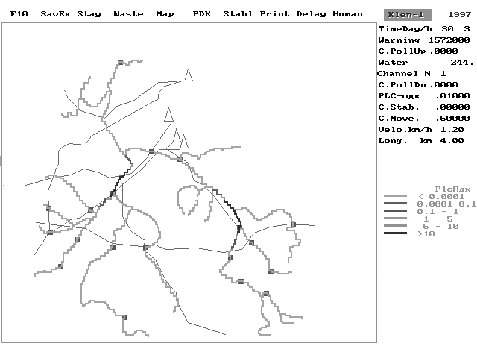

Рис. 5 Степень загрязнения бассейна р. Обь на 30 день в градациях ПДК. В загрязненных участках речной сети – 1572000 жителей.

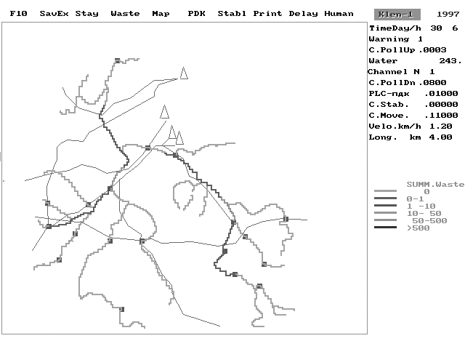
Рис. 6 Содержание нефти в речной сети (в тоннах на 1 кв. км)
на 30 день.
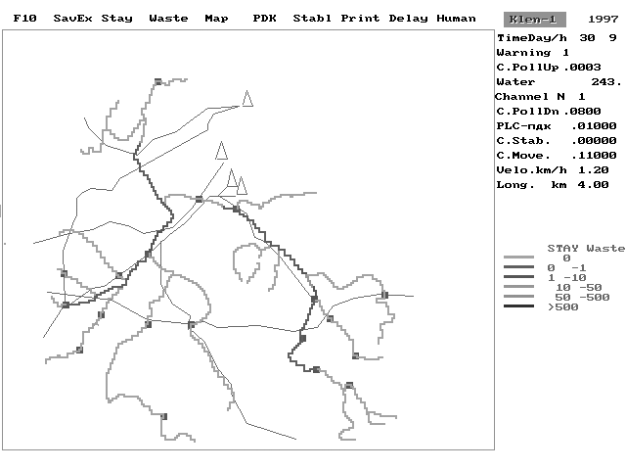

Рис. 7 Объем задержки нефти под ледяным покровом (30 день).
нахождение нефти подо льдом (для данного слоя warning не приводится).

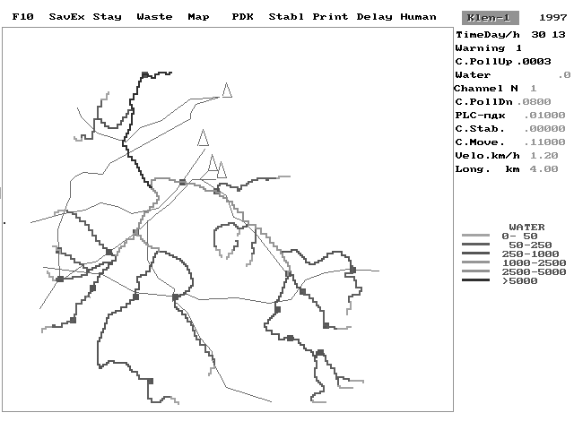
Рис. 8. Расходы речного стока в бассейне на 30 день (13 часов). Расчетное значение расхода на каждом участке выводится по наведению курсора.
В следующей серии приводятся выборочно состояния загрязненности бассейна на различный срок. Расчеты прекращаются на стадии стока нефти в Карское море. Движение нефти на водной (морской) поверхности рассчитывается программным комплексом “TerOil” (В данном примере расчеты с ним не проводились) при учете факторов направления и силы ветра, а также морских течений.
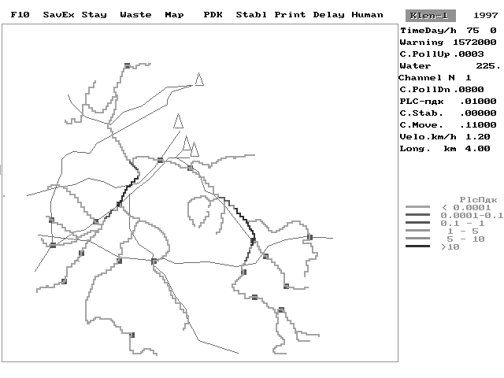
Рис.9. Загрязнение бассейна Оби в градациях ПДК на 75 день.
В зоне загрязнения – 1572000 чел.
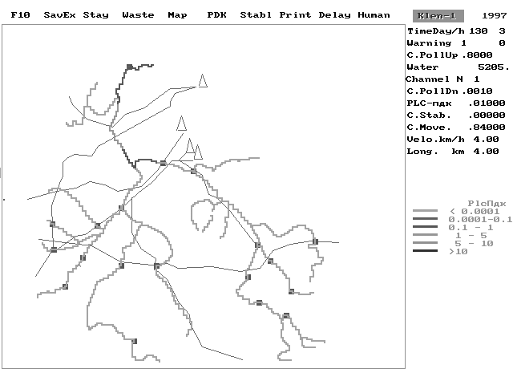

Рис. 10. Загрязнение бассейна Оби (ПДК) на 130 день.

В зоне загрязнения значительных городов нет.

Помимо непосредственного загрязнения речной сети, предусмотрено также оценка экологического воздействия. Гибель биомассы оценивается как функция длительности прохождения пятна каждого участка речной сети.
В целом ВРС по приведенным реальным и условным есть достаточно эффективный способ срочной и длительной оценки ситуации. Точность прогноза должна оцениваться по независимым наблюдениям во время экологической катастрофы (путем контрольных анализов). Наличие таких данных позволит корректировать параметры ВРС. Вместе с тем оценка точности имеет предел, ввиду отсутствия длительных прогнозов речного стока с достаточно малым шагом по времени. На данное время точность оценки превышает точность проверки.
Программный комплекс ВРС возможен для широкого применения во многих речных бассейнах, при использовании базовых и специализированных модификаций ВРС (разрабатываемых с учетом запросов).

Задачи имитационного моделирования
Имитационное моделирование разработано для поддержки подготовительной стадии и стадии планирования, стадии управления (менеджмента) окружающей средой и ее отдельными системами: речные бассейны, прибрежная зона моря. В подготовительной (предварительной) стадии производится анализ проблемы на качественном уровне для определения направления исследований. Быстрая оценка (rapid assessment) есть первое приближение по направлению выбора возможных решений, определения слабых мест в анализе и определения элементов анализа, к которым решения наиболее чувствительны. Фаза моделирования уже количественная. Для возможности получить быструю оценку в сравнительно короткое время – эта оценка обычно зависит от реально доступных знаний, данных и информации. В терминах дизайна – быстрая оценка есть предварительный дизайн, и прокладывает дорогу к детальному дизайну – к исчерпывающему анализу. Результат исчерпывающего анализа (ccomprehensive analysis) есть детальный анализ альтернативных решений и их приложений и последствий. Различие между быстрой оценкой и исчерпывающей оценкой состоит в первую очередь в пространственной и временной детальности и соответствующем уровне требуемой информации. ВРС разработана по категории быстрой оценки (rapid assessment).
Общая методология анализа обслуживает руководство по менеджменту. Основные этапы включают:
- Формулирование проблемы,
- Идентификация, дизайн и представление альтернатив,
- Построение модели для предсказания последствий
- Предсказание будущих взаимосвязей
- Ранжирование и сравнение альтернатив.
ВРС есть прототип интегрированного моделирующего инструмента для сравнения различных сценариев комбинированным пространственно временным моделированием. Моделирование может быть в тесной связи с Географическими информационными системами (ГИС) по крайней мере, в использовании ГИС как источника пространственно распределенной информации.
Общение между лицами, разрабатывающими и принимающими решения и модельерами, особенно на начальных фазах решения, есть существенное условие для разработки приемлемых средств (инструментов) для анализа речных систем, речных бассейнов.
Области практических приложений имитационных моделей типа ВРСЖ
- Предварительная региональная оценка состояния природных вод.
- Перманентная поддержка мониторинга речной сети.
- Экстренный прогноз распространения экологических аварий.
- Расчет сценариев менеджмента для поддержки принятия решений.

Виртуальные речные сети в контроле потоков загрязнений и питательных веществ
Региональные и глобальные тенденции изменений природной среды зависят от динамики углерода, азота (нитратов) и фосфора в речных бассейнах и прибрежной зоне (Европа). В задачу исследования этих потоков входят:
- Получение исчерпывающей картины землепользования (land use) и экологической устойчивости этого региона (Речные бассейны и прибрежная зона Европы) в связи с хозяйственной деятельностью.
- Разработать модели различных сценариев транспорта различных питательных веществ и их последствий на экологическое состояние западной Европы и ее прибрежной зоны.
- Вычислить стоимость различных стратегий предназначенных для уменьшения потоков питательных веществ и определение, идентификацию наиболее оптимальных по стоимости характеристик.
- Вычислить экономическую оценку опасности эвтрофикации в Балтийском море.
- Увеличить роль организационных действий по менеджменту Балтийского моря.
Возрастающая степень давления на окружающую среду ощущается в регионе в результате ряда социо-экономических причин. Балтийское море и его береговая зона стали областью использования. Общая тенденция сейчас увеличение скорости эволюции природной среды и экономики. Водосбор Балтики 415,000 кмPPP^{2 PPP} и население 85 млн. человек. Слабый водообмен, чувствительность к природным колебаниям – делают бассейн чувствительным и уязвимым. С 1960 года состояние окружающей привело к общественному согласию относительно его неприемлемости. Эвтрофикация остается главной проблемой для населения. Важность проблем в терминах благосостояния жителей должна быть выражена в биофизических и, особенно в монетарных терминах (в деньгах).
Важно знать основные причины деградации ресурсов и проблемы загрязнения. Из различных экономических потерь наиболее распространенный тип рыночных неудач (failure) – экстремальные загрязнения. Причина заключается в генераторах сбросов (муниципальных, промышленных и сельскохозяйственных) которые превысили возможности противодействия окружающей среды (рек и моря) потому что их природные функции свободны от рыночных оценок (окружающая среда ничего не стоит?). Существовало также общее отсутствие интегрированной политики управления природными ресурсами, менеджментом речных бассейнов и планированием. Это привело к истощению и деградации ресурсов, к потерям водных экосистем. Эти проблемы большей частью фокусируются в Польше, России, в Балтийских республиках, в Чехии и Словакии из-за их исторической приверженности к плановой системе, основанной на ресурсопоглощающих неэффективных комплексах тяжелой индустрии. В северных странах и Германии муниципальные и промышленные стоки существенно уменьшились за последние десятилетия. Тем не менее, сельскохозяйственный сектор ставит проблемы благодаря интенсификации сельского хозяйства.
Состояние Балтийского бассейна. Определяется хозяйственной деятельностью в речных бассейнах. Потоки питательных веществ определяются несколькими факторами (землепользование, плотность населения, климат, гидрология, воздушный перенос). Для генерирования о характеристиках бассейнов используются ГИС, состоящие из многих слоев карт. ГИС информация о пространственном распределении загрязняющих источников дает основу для вычисления потоков питательных веществ по рекам в море. Главные источники питательных веществ – очистные сооружения и пахотные земли, а также атмосферный перенос из удаленных стран. Хотя воздействие питательных веществ хорошо документируется, количественные связи между вариациями потоков и концентрацией во многом непонятны. Возрастание поступления питательных веществ ведет к перепроизводству фитопланктона. Дефицит кислорода препятствует воспроизводству трески. С другой стороны, избыток фитопланктона ведет к росту зоопланктона и к увеличению роста других видов рыб. Уменьшение поступлений питательных веществ объект моделирования. С целью долгосрочного прогноза редукции азота и фосфора.
Эффективная цена определяется как достижение цели за минимальную цену. Условие эффективной цены – равенство всех маргинальных цен. Маргинальная цена определяется увеличение цены при снижении питательных потоков в Балтику на 1 кг азота или фосфора. Маргинальные цены различных масштабов для приноса азота в прибрежную зону (шведские кроны):
Таблица
Регион | Сельское Хозяйство | Очистные Сооружения | Атмосфера | Ветланды  (болота)
Швеция | 20-242 | 24-72 | 125-9500 | 23
Германия | 20-122 | 24-60 | 210-3576 | 27
Петербург | 43-236 | 7-35 | 353-1884 | 51
Таблица
Маргинальные цены для редукции фосфора:
Регион | Сельское хозяйство | Очистные сооружения | Атмосфера
Швеция | 255-6604 | 41-52 | 18232
Германия | 188-2964 | 41-68 | 809
Петербург | 230-4314 | 20-100 | 823

Средства – сокращение времени внесения удобрений, установление ветландов – (wetlands) сокращают и азот и фосфор, что обходится дешевле. Фосфор более мобилен, требует больше усилий, поэтому фосфор есть ключевой поллютант.
Вычисление выгоды от уменьшения фосфора и азота. Первый шаг – CVM (contingent valuation study) – это вопросник, который посылается людям. Отвечают примерно 60 %. Он содержит об эффектах эвтрофикации в море. Респонденты дают предложения об акциях, чтобы за 20 лет эвтрофикация снизилась до приемлемого уровня. Типы мероприятий коротко описываются. Объясняется, что финансирование будет производиться по таксе во всех странах Балтийского бассейна.
Респондентов также спрашивают, какую сумму они готовы заплатить в год в тесание 20 лет (WTP – willingness to pay). Выгода от этой операции вычисляется в росте продукции (GDP –Gross Domestic Product). Выгода намного превышает затраты.

Таблиц
Страна | Редукция | Затраты | Выгода (шв. кр.)
Швеция | 42 | 5300 | 20753
Германия | 39 | 4010 | 8369
Россия | 44 | 586 | 3488

Рассчитываются также дополнительные выгоды от улучшения экологической обстановки, а также различные размеры выгоды для северных и южных стран Балтийского бассейна.
Эвтрофикация водоемов может, если ей не управлять, обернуться экологической катастрофой - массовым разрушением экологических систем водоемов. Другие загрязнения (химические, биологические) приводят также к массовой нарушениям устойчивости окружающей среды.
За состоянием окружающей среды (ОС) следят системы мониторинга. Данные ГИС систематизируются и хранятся в базах данных ГИС. Тенденции развития природных систем анализируются моделями. Модели служат также инструментом для управления (менеджмента) системами, для борьбы с разрушительными тенденциями ОС путем изучения сценариев. Другой вопрос, что сложные системы очень сложны и поведение их бывает непредсказуемо. Согласно создаваемой ныне теории открытых неравновесных систем в них происходят процессы самоорганизации. Причина неравновесности открытых систем состоит в потоках вещества и энергии, проникающих сквозь системы (Пригожин, Хакен, Гленсдорф, Моисеев, и др.).

